Здравствуйте!

Задача № 1
Сделать отчет «по заявкам клиентов»
За основу берется журнал, в который выводятся все проведенные заявки клиента. Отбор данных и внешний вид проведен в файле экзель.
В начальном отборе присутствуют следующие переменные
- Временной интервал. (по умолчанию с начала года по настоящее число. Присутствует возможность записывать измененные временной интервал).
- Выбор клиента (по умолчанию – все клиенты)
- Операция (по умолчанию все операции. Виды операций «реализация» и «передача на комиссию»
- Автор документа заявка клиента (по умолчанию – все)
- Комментарий (тут идет выборка по указанному слову или фразе, которая указана в комментарии документа заявка покупателя.

Табличная часть
Первые семь колонок – с ними все просто, начну с восьмой колонки. Речь идет о подчиненных документах документа «заявка клиента»
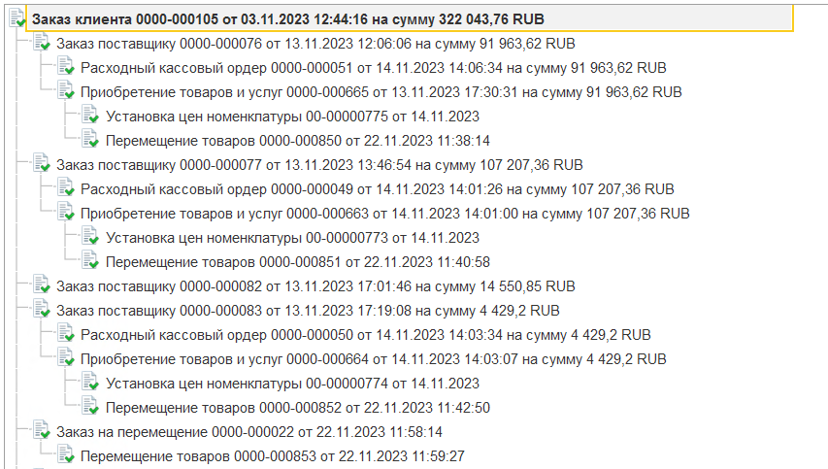
В колонке 8 выводится сумма всех проведенных подчиненных документов "Заказ на перемещение".
В колонке 9 выводится сумма всех проведенных подчиненных документов "Заказ поставщику"
В колонке 10 выводится разница между суммой документов "Заказ поставщику" и "Приобретением товаров и услуг"из таблицы подчиненных документов.
В колонке 11 выводится сумма в проведенных подчиненных документах "Заказ поставщику" и "Заказ на перемещение" (другими словами сумма сумм документов в колонках 8 и 9).
В колонке 12 выводится разность значений 6 и 10 (положительное число выводится зеленым цветом, отрицательное – красным, ноль выводится черным).

Важно – в таблице при клике на поле «операция» - проваливаемся в документ «заявка клиента» на раздел «товары»
Есть возможность печати этой таблицы.
Все численные колонки суммируются. Жирным текстом печатаются суммы колонок 6, 11, 12

Задача №2
В документах «Заказ на перемещение» и «перемещение товаров» в закладке товары добавить столбцы цена и стоимость, а так же выводить сумму документа. Если это сделать сложно, просто на закладку товары выводится сумма этих документов и сделать печатную форму, которая выводит эти параметры.
